EXTRACTION ICPE
- Ouvrir le tableau icpe v2
- Ouvrir mail de gds contenant le fichier Excel icpe
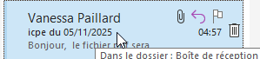
Ouvrir le fichier -convertir code icpe en nombre
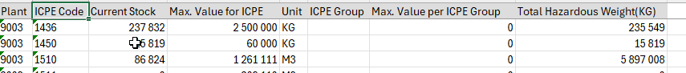
Copier tout le tableau et le coller dans le tableau dans l’onglet extraction icpe
- Faire une extraction du portail par report appointement- dc 9003 -date du jour- exporter en excel
- Copier tout les asn et les coller dans SAP INBOUND DELIVERY ITEM
Mettre un filtre dans la colonne x pour garder seulement les livraisons avec hazardous
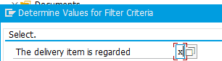
Copier les asn , les code articles et le nombre de palettes
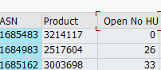
Les coller dans le tableau onglet RECEPTION
- Aller dans l’onglet CALCUL Vérifier qu’il ni y a pas de

- Si dans colonne POIDS PAL KG aller rechercher les informations dans SAP unit of mesure

- 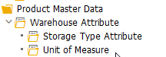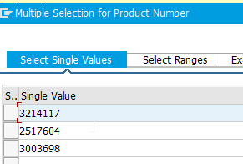

Mettre p01 dans alternative of mesure

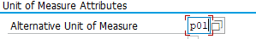

Copier les toutes les informations et les coller dans le tableau onglet POIDS PALETTE ART à la suite des autres
( cela alimente la base de données ) ATTENTION ( NUMERATOR ET UNIT SONT A INVERSER DANS LE TABLEAU )

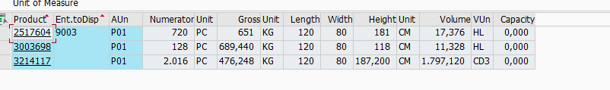

Si dans la colonne code aller rechercher les informations dans SAP
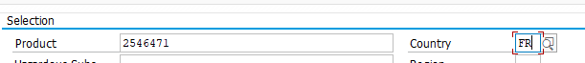

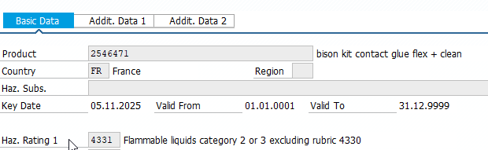
Récupérer le code haz rating 1 et renseigner l’information dans ONGLET CODE ART ICPE a la suite des autres

- Si tout ok aller dans ONGLET CALCULE et actualisé
- Aller dans ONGLET CAPACITE si rien ne ressort en surbrillant on est ok sur le volume de reception PGS
- 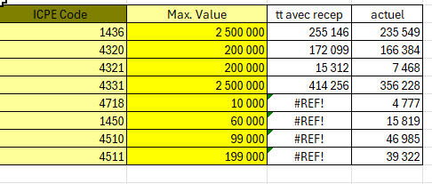

- Pour savoir si on est ok sur la capacité de stockage en BULK aller dans ONGLET FILTRE CLASSE

Coller tout les code articles de ONGLET RECEPTION puis filter sur les code icpe ( prendre les code en surstockage )

Voir combien de palettes sont attendues par rapport au nombre de place disponible donné par la gds

- Identifier au besoin les camions a refuser et faire mail

